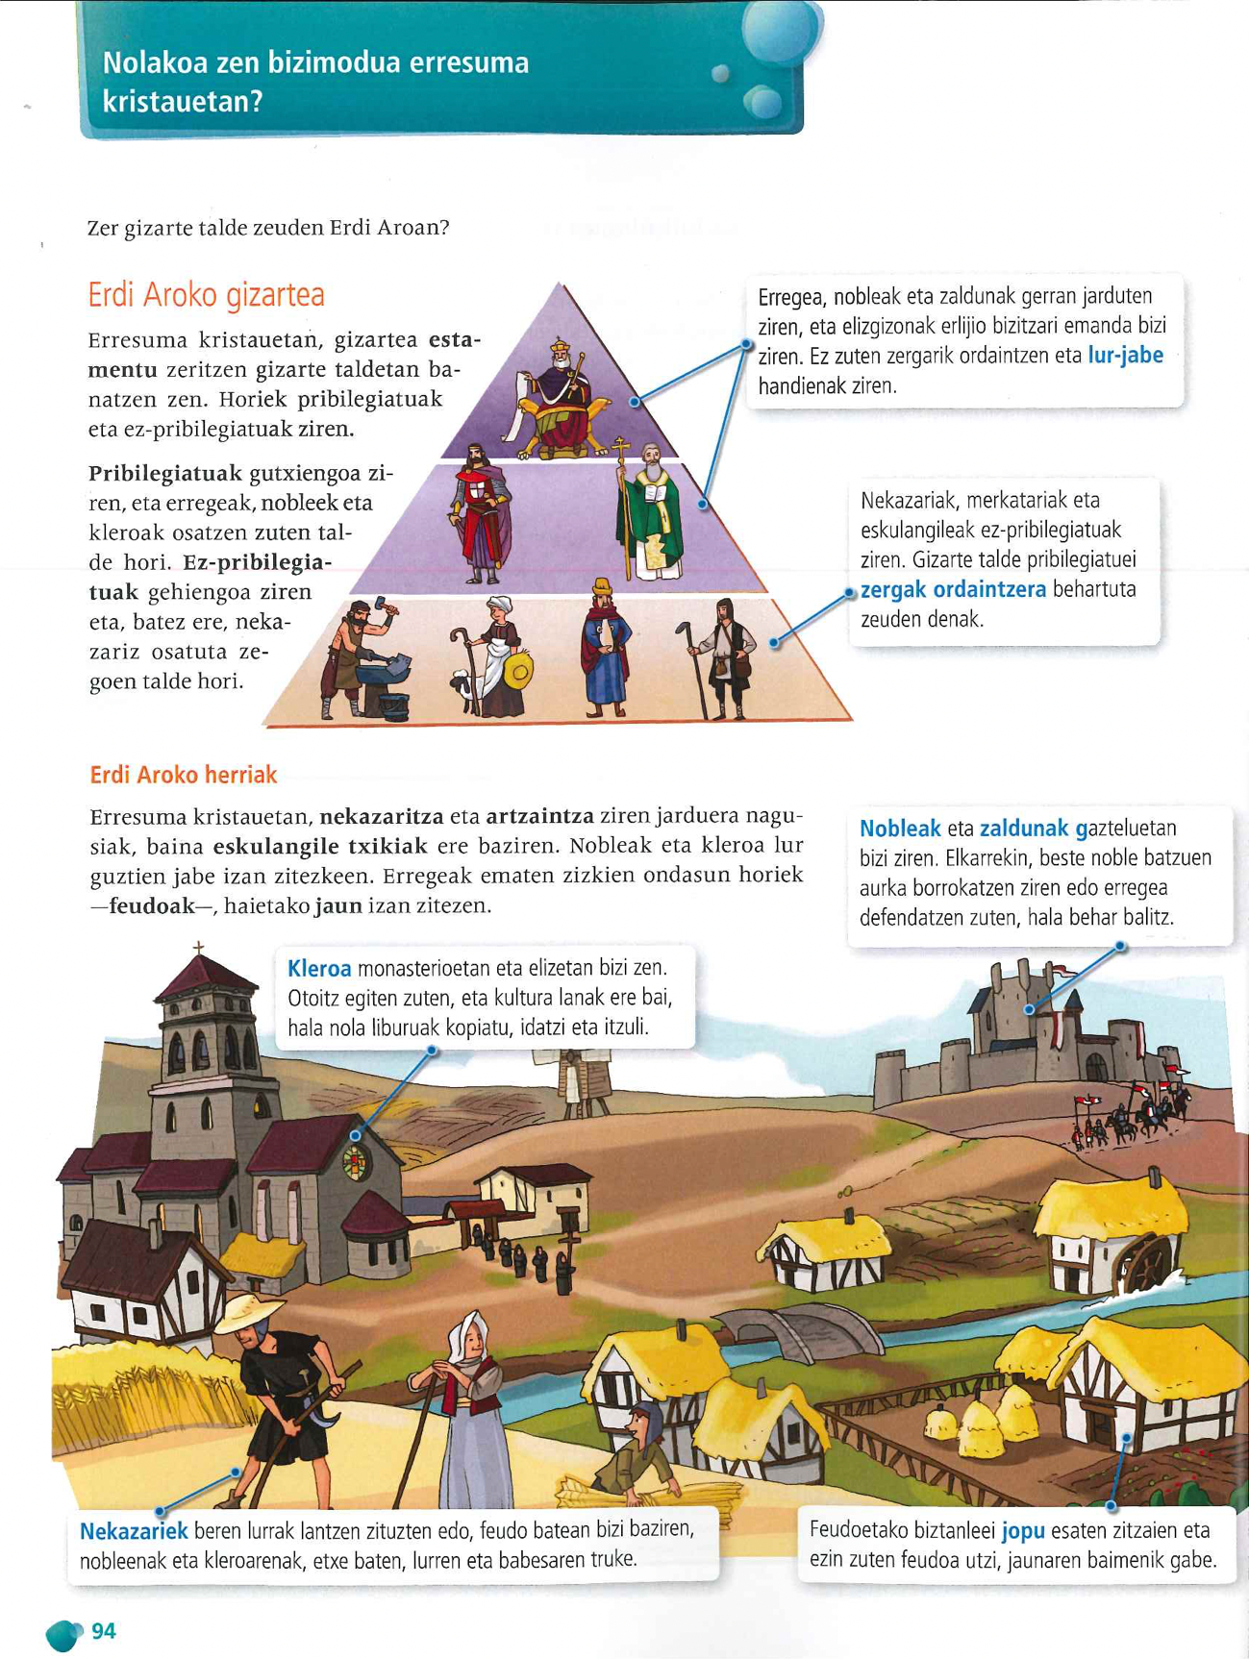

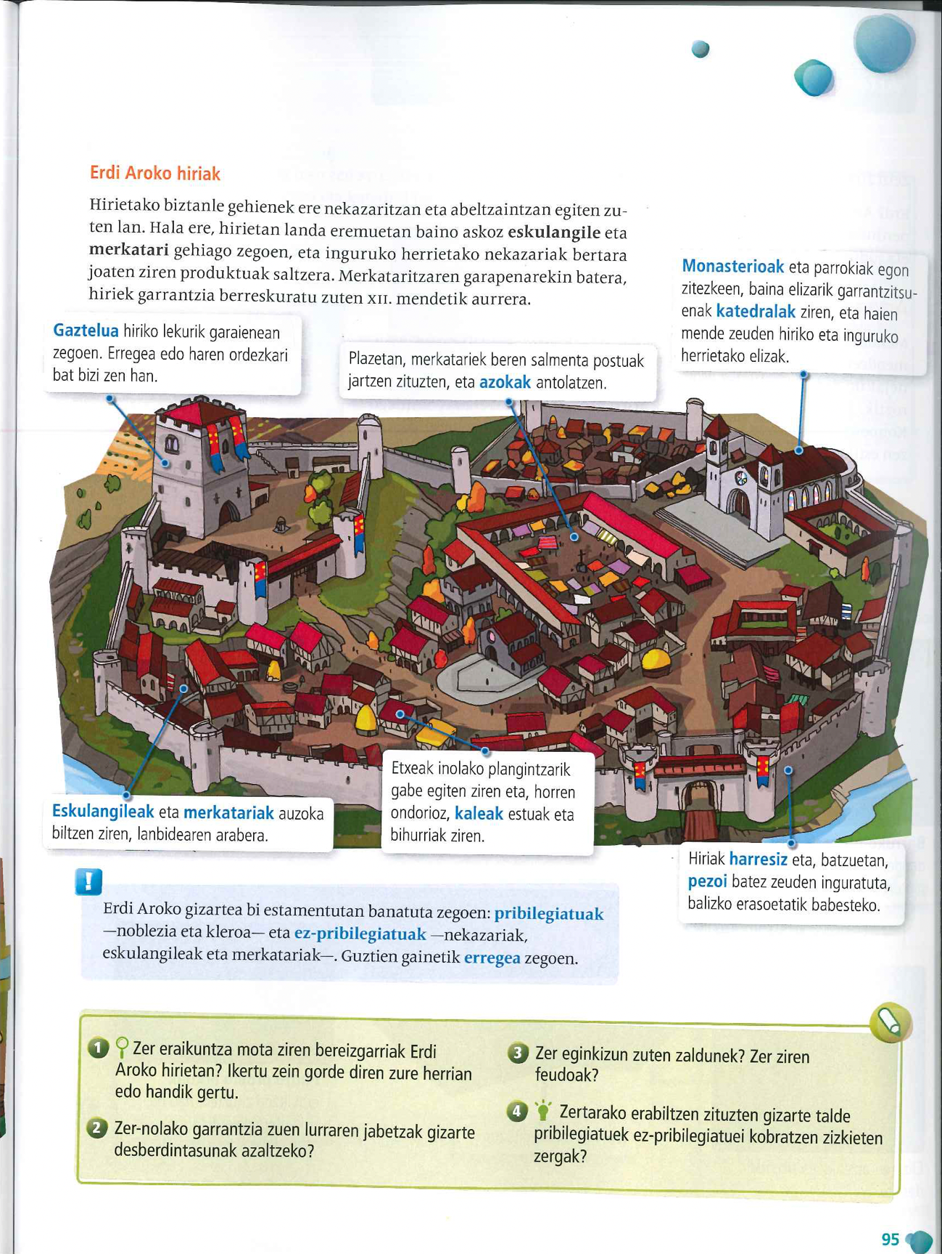
- Harriz eginiko eraikuntzak dira eta harresiz inguratuta zeuden. Etxeak inongo plangintzarik gabe egiten ziren eta, horren ondorioz, kaleak estuak eta bihurriak ziren.

- Txiroenek lurraren jabeak zirenei ordaintzen zieten beraien lurrak landu ahal izateko. Kontuan hartu behar da gehiengoa nekazariak eta merkatariak zirela eta gutxi batzuen eskuetan zegoela lurraren jabegoa.

- Zaldunak gazteluetan bizi ziren eta beste noble batzuek aurka borrokatzen ziren edo erregea babesten zuten.
Feudoak, lurraren eta babesaren truke jauntxoek nekazariei bizitzeko uzten zieten tokia zen.

